Мастер-класс
«Развивающая стена – способ организовать самостоятельную деятельность детей»

Подготовили и провели:
старший воспитатель Шумаева И.В.,
воспитатели: Пичугина А.С., Шевчук Е.В.

март, 2022 г.
Мастер-класс «Развивающая стена – способ организовать самостоятельную деятельность детей».

Цель: расширение у педагогов представлений о создании образовательного пространства в детском саду, способного обеспечить развитие самостоятельности детей, сделать их полноценными субъектами образовательных отношений. Учить модернизировать образовательную среду в соответствии с требованиями ФГОС ДО, для того чтобы организовать и обогащать самостоятельную детскую деятельность.

План мастер-класса:

- Развивающая предметно-пространственная среда ( Шумаева И.В.,старший воспитатель).
- Организация самостоятельной деятельности детей на развивающей стене (Пичугина А.С., воспитатель).
- Оформление развивающей среды, вариативность (Шевчук Е.В., воспитатель).
- Представление опыта воспитателями средней и старшей групп (Пичугина А.С., воспитатель, Шевчук Е.В., воспитатель).
- Решение.

Ход мастер-класса:

- Развивающая предметно-пространственная среда ( Шумаева И.В.,старший воспитатель).

Развивать самостоятельность у детей – задача педагогов
Согласно ФГОС ДО¹ на этапе завершения дошкольного образования ребенок должен овладеть основными культурными способами деятельности, проявлять инициативу и самостоятельность в игре, общении, познавательно-исследовательской деятельности, конструировании; уметь выбирать себе род занятий, участников по совместной деятельности.
По мнению психологов и педагогов, самостоятельность как интегративное качество личности включает знания, нравственно-волевые качества и чувства. На каждом возрастном этапе самостоятельность имеет свои особенности. В старшем дошкольном возрасте она проявляется в личной мотивированной деятельности, самоорганизованности, инициативности, навыках самоконтроля и самооценки действий и поведения. К концу старшего дошкольного возраста у детей можно наблюдать проявление самостоятельности в разных видах деятельности: игре, труде, познании и общении.
Выстраивая работу по формированию самостоятельности у воспитанников, педагогам каждой группы нужно ориентироваться на их интересы, учитывать индивидуальные и возрастные особенности. В основе этой работы должны быть единые принципы и цели воспитания:
- черт характера: дисциплинированность, самообладание, терпение, трудолюбие, честность;
- умения принимать решения, отбирать и накапливать для этого необходимую информацию;
- устойчивого целостного мировоззрения;
- навыков повседневной жизни (знать правила личной безопасности, обладать навыками бытового самообслуживания, бережно относиться к вещам и т. д.);
- навыков общения (устанавливать и поддерживать контакты с другими детьми и взрослыми, разрешать конфликтные ситуации).
Одно из требований ФГОС ДО – создать образовательное пространство в детском саду, способное обеспечить развитие самостоятельности ребенка, сделать его полноценным субъектом образовательных отношений. Для того чтобы организовать и обогащать самостоятельную детскую деятельность, педагоги должны модернизировать образовательную среду в соответствии с требованиями ФГОС ДО.

- Организация самостоятельной деятельности детей на развивающей стене (Пичугина А.С., воспитатель).
Организуем самостоятельную деятельность детей на развивающей стене
Что делать, если дети в группе буквально «лезут на стену», несмотря на большое количество игрушек и дидактических материалов? Не запрещайте им этого. Главное, чтобы стена была развивающей. Создать такое пространство для самостоятельных игр несложно. Важно учесть возраст и интересы воспитанников, подобрать необходимый материал и подготовить педагогов к работе с ним.

Развивающая стена – способ организовать самостоятельную деятельность детей
Педагогические коллективы ДОО реализуют разные проекты с целью модернизировать образовательную среду в группах. Педагоги МДОУ «Центр развития ребенка – детский сад № 11 “Рябинушка”» г. Заринска разработали и реализовали проект, основная идея которого –создать развивающую стену для самостоятельной образовательной деятельности дошкольников, которая позволит им познавать, творить, стремиться к достижению определенной цели².
Развивающая стена в каждой группе своя. Она отражает предпочтения детей и воспитателей. Ее дизайн и наполнение соответствуют названию группы.
Например, в средней группе «Полянка» используется технология ярн-бомбинг (уличного вязания). Практически все компоненты развивающей стены выполнены из пряжи.
В средней группе «Веселый улей» стена замаскирована в сюжете, герои которого – пчелы. Они «прилетают» к дошкольникам с различными заданиями.
В старшей группе «Веселые гномы» дети с помощью развивающей стены «путешествуют с гномами по лесу». Каждый день к воспитанникам «приходит» (крепится на леску) новый гном с игровыми заданиями. Под деревьями педагог заранее прикрепляет геометрические фигуры с подсказкой, в каком конверте находится задание. Ребенок перемещает гнома от дерева к дереву по мере выполнения заданий.
В подготовительной группе «АБВГДейка» дошкольники встречаются с «живыми» буквами. Они предлагают задания каждому ребенку. Например, буква «М» – задания по математике, буква «Л» – логические игры и т. д.
Все задания дети выполняют в ходе самостоятельной деятельности, в удобное для них время и по желанию.
Панно с накладными элементами

Как работать с развивающей стеной – выбор педагога
Педагог сам выбирает, каким образом он будет осуществлять работу с развивающей стеной. В каждой группе она индивидуальна.
В младших группах, в силу возрастных особенностей воспитанников, задания даются на один день. В старших группах они могут быть рассчитаны на неделю или месяц.
Например, в подготовительной группе «Морячки» работа с развивающей стеной рассчитана на неделю. Каждый понедельник в гости к детям приходит какой-либо сказочный герой с проблемной ситуацией и предлагает разрешить ее в течение недели.
Однажды в группу пришел Буратино и рассказал, что лиса Алиса и кот Базилио украли у него ключик, который случайно разломился на пять частей. «Воришки» согласились вернуть ключик по частям при условии, что дети выполнят задания. Каждый день воспитанники получали конверт с заданиями, соответствующими дню недели: в понедельник – задания по ФЭМП, во вторник – по развитию речи и т. д.
Дошкольники выполняли задания в течение дня поочередно, в ходе самостоятельной деятельности. Как правило, у стены собирались по пять человек, в то время когда остальные дети были заняты свободной игровой, продуктивной деятельностью. Вечером они получали одну часть золотого ключика. В пятницу воспитанники собирали весь пазл с изображением золотого ключика. Таким образом проблемная ситуация разрешалась.
Пока дети выполняют задания, педагог наблюдает за ними. Он ведет тетрадь наблюдений, отмечая, как дошкольники справились с заданием. Как правило, воспитанники легко выполняют их, поскольку они связаны с пройденными темами.
Если ребенок испытывает затруднения, педагог работает с ним индивидуально. Рекомендуется проводить эту работу не сразу и не около развивающей стены. Такой подход оградит воспитанника от чувства неуверенности в собственных силах, негативного отношения к самостоятельной деятельности и дидактическому материалу. После индивидуальной работы педагог готовит подобное задание, кладет его в конверт, рядом с которым помещает фотографию ребенка. Дети, увидев свои фотографии, понимают, что конверты предназначены для них и с удовольствием выполняют задания.
Работа с развивающей стеной в подготовительной группе «Солнышко» рассчитана на месяц. В начале месяца воспитатель готовит задания и раскладывает их в цветные конверты: в красные – по ФЭМП, желтые – по развитию речи и т. д. К развивающей стене педагог каждый день крепит полотно с названием дня недели. В этом полотне есть кармашки, в которые он помещает конверты с заданиями.
В основе работы с развивающей стеной – интерактивное обучение, которое предусматривает:
- равные права для всех участников деятельности;
- работу в микрогруппах из 4–6 человек;
- определение лидеров.
Педагог не должен делить детей на микрогруппы по своему усмотрению. Целесообразнее использовать другие способы: объединить воспитанников по геометрическим фигурам, цвету, элементам одежды, симпатиям лидера и т. д. Состав команды не меняется в течение месяца, а лидера дети выбирают каждый день.
В первую неделю одна из команд может выбрать, например, желтый конверт. Конверт этого же цвета они выбирают и во вторник. Однако на второй неделе они не могут взять в понедельник желтый конверт, т. к. уже выполняли это задание. Педагог контролирует, чтобы команда выбирала другие конверты. При правильной организации члены команды в течение месяца успевают поработать со всеми конвертами.
В следующем месяце педагог готовит и раскладывает новые задания, формирует новые команды. Важно, чтобы каждый ребенок мог поработать в группе со всеми сверстниками и побывать в роли лидера. В результате не взрослый управляет деятельностью детей, а содержание задания (или игры) «диктует», что им делать.
Таким образом, развивающая стена выполняет функцию путеводителя по образовательным маршрутам, которые ребенок выбирает самостоятельно. При систематической организации самостоятельной детской деятельности на развивающей стене педагоги увидят положительную динамику развития самостоятельности у воспитанников. Кроме того, изменится тип взаимодействия с детьми, способы их мотивации. Влияние, которое оказывает развивающая стена на детей и педагогов, представлено в приложении.

- Оформление развивающей среды, вариативность (Шевчук Е.В., воспитатель).

Неотъемлемые части развивающей стены – материалы, игры и пособия – хранятся в специально оборудованных шкафчиках, на полках и доступны детям. Почти весь материал развивающей стены имеет магнитную основу, поэтому ее главная составляющая – магнитная доска с различными элементами: лесками, прищепками, наборным полотном и тканью с лентой-липучкой, геодоской, втулками и вкладышами и т. д.
Педагог может изготовить магнитную доску самостоятельно. Для этого нужно обклеить лист металла самоклеящейся пленкой. На доску можно повесить панно с накладными элементами.
Вместо магнитной доски элементом развивающей стены может стать обычная стена с нарисованным сюжетом и небольшими металлическими пластинами. На них легко крепятся фигурки на магнитах.
В специальных кармашках на развивающей стене размещается разнообразный материал: маркеры, цветная изолента, фишки, магниты и т. д.
Если педагог проводит работу по знакомой воспитанникам теме, используется материал из архива. Он есть в каждой группе.
Для изготовления игр и пособий можно использовать пленки для ламинирования и магнитную пленку. Большинство игр – на магнитах производственного изготовления: буквы, цифры, мозаика.
Обязательное приложение к играм – образцы, схемы, карты-алгоритмы. Они особенно нужны младшим дошкольникам, которым трудно обойтись без помощи и подсказки.
Содержание игр и пособий определяется возрастными и индивидуальными особенностями детей. Младшим дошкольникам понятны и интересны задания, не предъявляющие конкретных требований к результату: «Укрась варежку», «Собери букет в вазу». Дети способны выложить конкретную фигурку с помощью образца.
Старшие дошкольники выкладывают более сложные фигуры из геометрических фигур, опираясь на образец и без него.
Многие пособия многофункциональны. Педагоги используют их для творческой деятельности и развития речи воспитанников.

- Представление опыта воспитателями средней и старшей групп (Пичугина А.С., воспитатель, Шевчук Е.В., воспитатель).

Работа с развивающей стеной требует подготовки
Чтобы педагоги эффективно использовали развивающую стену в работе с детьми, нужно провести с ними предварительную работу. Формы методической работы разнообразны. Рассмотрим самые эффективные из них.
Сайт-экспедиции. Старший воспитатель подбирает необходимую информацию в Интернете, составляет аннотации к ней, формирует перечень ссылок на сайты и размещает на специальной странице на сайте ДОО или в папке для комментариев на рабочем столе компьютера в методическом кабинете. Педагоги самостоятельно заходят на сайты (в удобное для них время), опираясь на рекомендации старшего воспитателя, и оставляют комментарии.
Например, старший воспитатель находит сайты, где представлены мастер-классы или проекты по изготовлению пособий или дидактических игр из бросового материала. Педагоги делятся друг с другом идеями, собранными во время сайт-экспедиций, обсуждают, как данный опыт можно использовать для модернизации и наполнения развивающих стен.
Благодаря сайт-экспедиции педагоги быстро просматривают материалы по актуальной теме, знакомятся с отзывами и комментариями коллег. Старший воспитатель понимает, насколько они ориентируются в этой теме. Анализируя реакцию педагогов, он оперативно корректирует содержание работы. Благодаря этому педагоги усваивают новый материал быстро и в полной мере.
«Бюро находок». Старший воспитатель создает специальную папку на рабочем столе компьютера в методическом кабинете. Она может включать неограниченное количество разделов: «Взаимодействие с семьей», «Летняя прогулка», «Дидактические игры», «Творчество с детьми» и т. д. Разделы формируются по мере нахождения материала по теме.
Находкой становится не любая идея или интересный материал, а их неожиданное применение в новых условиях, оригинальное (или оптимальное) решение проблемы, предложенное кем-либо или найденное в процессе самостоятельного поиска.
Например, старший воспитатель находит материал по созданию и обогащению развивающей стены и размещает его на рабочем столе в соответствующей рубрике. Он вызывает положительные отклики у большинства педагогов. Однако воплотить новую идею затруднительно по объективным причинам (материальные затраты, отсутствие нужных материалов, незнание технологии и т. д.).
Педагоги ищут решение проблемы, размещая предложения в папке «Бюро находок». Затем они самостоятельно знакомятся с новыми идеями коллег, оставляют комментарии, дополняя и совершенствуя их. Таким образом, оптимизируется время: мысль «запущена», не нужно специально собирать педагогический коллектив, чтобы решить проблему.
Находки обогащают образовательную среду детского сада, стимулируют инициативность педагогов по решению поставленных задач.
«Дизайн-мастерские». Старший воспитатель организует их несколько раз в год в зависимости от инициативы самих педагогов. В дизайн-мастерских педагоги получают и закрепляют на практике знания и умения в области профессионального освоения пространства детского сада, дизайна интерьера, разработки художественно-творческих проектов. Они решают поставленную проблему на основе собственного опыта, самостоятельно разрабатывают проект по оформлению среды, выбирают технологию (декупаж, скрапбукинг, квиллинг, ярн-бомбинг и т. д.).
Результатом деятельности становится индивидуальный образовательный продукт – например, развивающая стена.
«Педагогическая типография». Педагоги создают и распечатывают буклеты с описанием успешного педагогического опыта, проектов, технологий. Решение об их публикации принимается членами педагогического совета. Педагоги-авторы получают премии.
Например, воспитатель подготовительной группы «Солнышко» предложила интересную форму занятий с использованием развивающей стены – поделить детей на микрогруппы и каждый день выбирать лидера. После апробации опыт был напечатан как памятка воспитателям. Педагог представила его на педагогическом совете и на педагогических трибунах в рамках городской августовской конференции. Воспитатели других групп признали идею интересной и внесли ее в педагогическую копилку детского сада.

Какие игры можно проводить на развивающей стене?

Игры для развития изобразительных способностей:
• в младших группах: «Дорисуй лучики солнышку», «Нарисуй дорожку»;
• в старших группах: «Дорисуй человека».
Игры по ФЭМП:
• в средних группах: «Подбери по размеру», «Выложи столько же, сколько…», «Расставь от низкого до самого высокого и наоборот»;
• в старших группах: «Найди соседа», «Посчитай и подбери гараж для машины», «Выложи в соответствии с цифрой», «Больше или меньше», «Посчитай и запиши».
Речевые игры и игры с элементами обучения грамоте:
• в младших группах: «Кто как кричит», «Скажи словечко»;
• в средних группах: «Выложи правильно и расскажи», «Кто где?»;
• в подготовительных группах: «Составь слово», «Какой первый звук в слове», «Найди пропущенный слог», «Сложи букву» и т. д.
Логические игры:
• в средних группах: «Что сначала, а что потом…», «Что лишнее»;
• в старших группах: «Соотнеси геометрическую фигуру с предметом», «Лабиринт».

- Решение.

Характеристика изменений деятельности детей и педагогов в процессе работы с развивающей стеной
Методы обучения | Опосредованные, преимущественно продуктивные, с учетом индивидуальных и познавательных склонностей и возможностей детей
Педагогические средства | Актуализация личностного опыта воспитанников. Целенаправленное развитие познавательных способностей. Исследовательская и творческая деятельность
Способы мотивации | Привлекательность обучения связывается:  • с получением удовлетворения, радости;  • проживанием эмоций от решения загадок, раскрытия тайн, новых открытий;  • личностными достижениями, вовлеченностью в эмоционально насыщенные виды деятельности (игра, творчество, поиск);  • обеспечением самореализации и т. д.
Дидактические материалы | Материалы готовят дети, педагоги, родители. Они рассчитаны на дошкольников с различными познавательными склонностями и возможностями
Тип взаимодействия | Ребенок в образовательном процессе сначала субъект своей активности и инициативы, затем – собственного развития, в будущем – своей жизни
Основные функции воспитателя | Функции педагога проектируются и варьируются с учетом образовательной ситуации. Воспитатель обеспечивает ребенка предметами, играми и игрушками, предоставляет в его распоряжение все необходимое для развития самостоятельной деятельности

Приложение
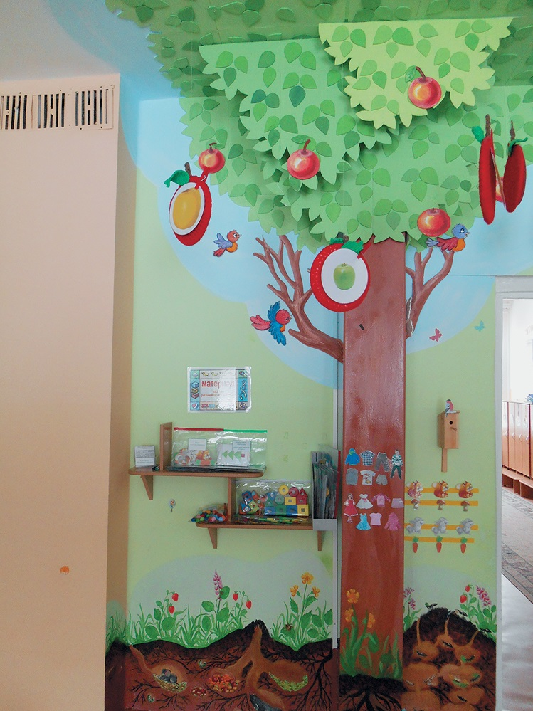Развивающая стена в средней группе
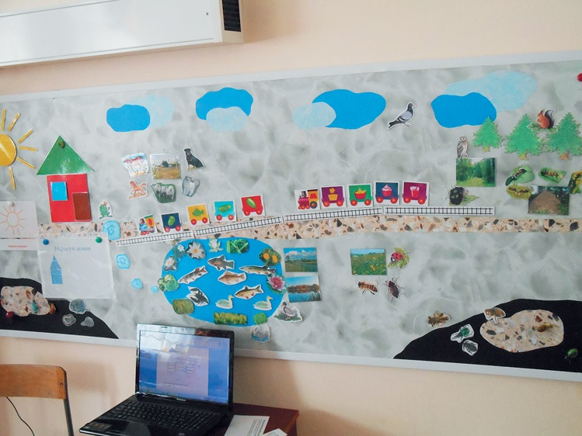
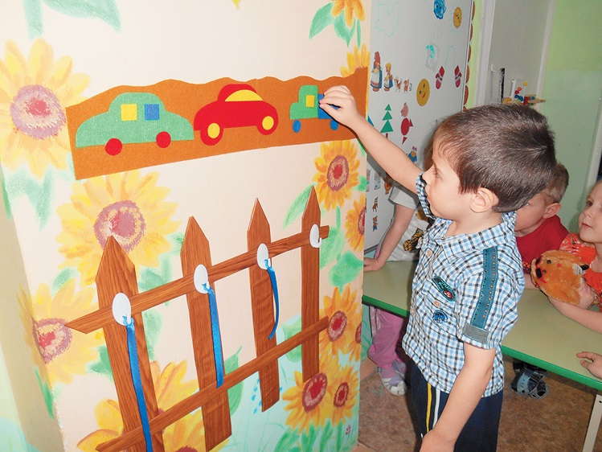
Самостоятельная деятельность на развивающей стене
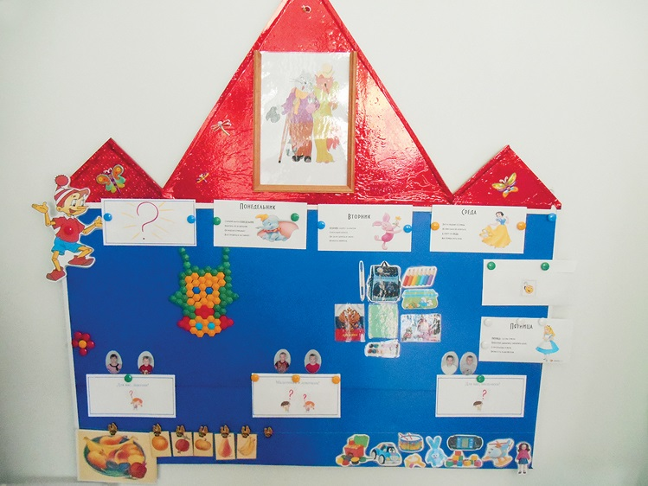
Развивающая стена в подготовительной группе «Морячки»
Как правильно организовать самостоятельную деятельность детей на развивающей стене?
• Не руководить ребенком, а уважать его интересы и индивидуальные особенности развития.
• Наблюдать, а не вмешиваться в деятельность ребенка даже с целью поощрения.
• Не навязывать темп выполнения задания, не предлагать способов решения, не оценивать шаги к его выполнению.
• Не регламентировать деятельность ребенка.
• Не подталкивать к правильному решению, не предлагать его в случае затруднения.

